- 收货地址簿没有控制个数，现在无论输入多少个都可以，就控制在六个吧，超过六个就提示最多只能保存6个地址，请删除一个。
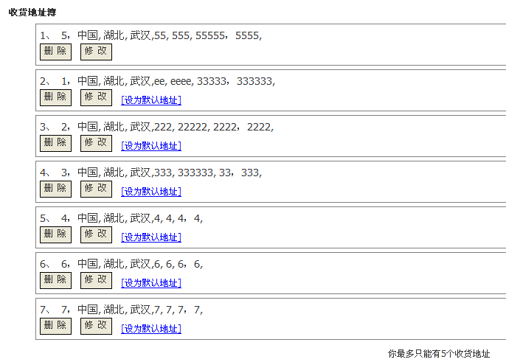
- 首页中的合计后面的金额要控制长度，如果长度超过，会把购物车的图标挤下去时，合计后的总数目显示一些，多余的用…代替。
- 用户登入了，超过20分钟没有操作页面，就会退出登入，如果，用户此时操作要登入的页面，会跳到主页上去，这样，几次让我觉得莫名其妙，最好此时跳到登入页面去，让用户重新登入，用户登入后，还是跳到他刚才要访问的页面中去。
- 后台的产品管理的这个页面中，让它一页显示60条信息，并且用那种交替颜色显示的形式，不然，很容易看花眼。
